BR Klassik

CHORPROJEKT "UMCULO" IN SÜDAFRIKA

BACHS JOHANNESPASSION GEGEN GEWALTKULTUR

29.05.2018 von Julia Kaiser
- 1
Kunstmusik in Südafrika, Auftrittsmöglichkeiten für eine dem Rest der Welt völlig unbekannte große Zahl an herausragenden jungen Sängerinnen und Sängern, Musikerinnen und Musikern - dies alles fördert das Projekt Umculo. Und zwar dort, wo sonst niemand hinsieht, und möglichst überall im Land. Der südafrikanische Regisseur Kobie van Rensburg ist seit einigen Jahren federführend dabei. Am Wochenende hat unter seiner Regie in Südafrikas größtem Township Soweto eine inszenierte Johannespassion Premiere gehabt.
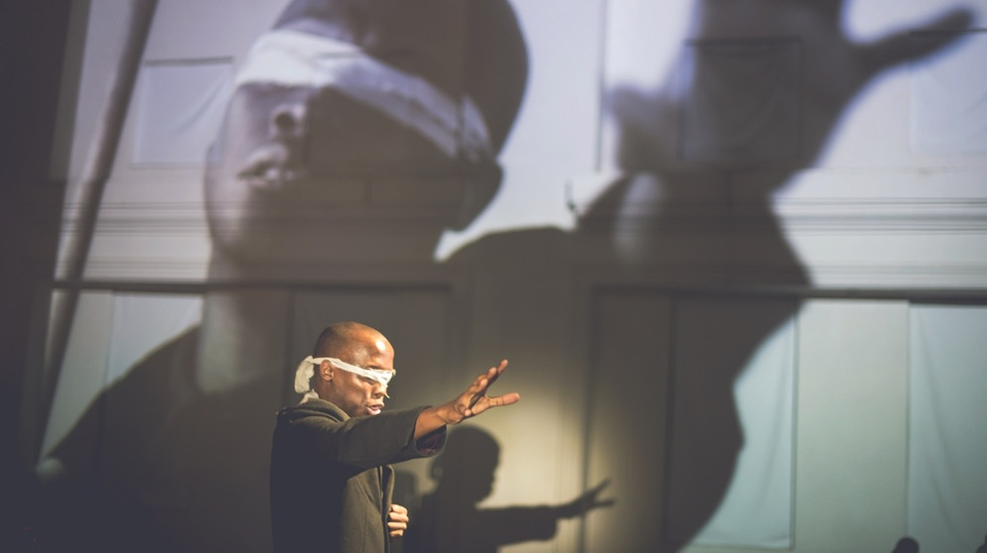

Bildquelle: Reinhardt Nel/Creative Emporium
DER BEITRAG ZUM ANHÖREN: https://www.br-klassik.de/audio/podcast-das-projekt-umculo-passion-in-soweto-bachs-johannespassion-100.html

Eine Dornenkrone aus Kabelbindern wird Jesus aufs Haupt gesetzt in dieser wahrscheinlich allerersten Inszenierung von Bachs "Johannespassion" in Soweto. Der als Volk agierende Turba-Chor besteht aus Gesangsstudierenden verschiedener Hochschulen in Südafrika, die Solisten sind ebenfalls Südafrikaner. Sogar ein Barockorchester aus freiberuflichen Musikern ist für die Johannespassion zusammengekommen – alle gebürtige Südafrikaner oder hier lebend.

EX-THOMANERCHORSÄNGER ÜBERNIMMT DIE MUSIKALISCHE LEITUNG

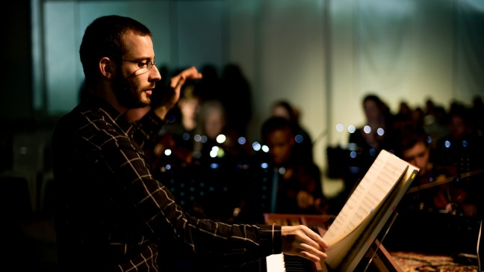
Felix Bender hat die musikalische Leitung der Johannes-Passion von Bach in Südafrika inne. | Bildquelle: Reinhardt Nel/Creative Emporium

Sogar ein Barockorchester aus freiberuflichen Musikern ist für die Johannespassion zusammengekommen – alle gebürtige Südafrikaner oder hier lebend. Nur die musikalische Leitung hat ein Deutscher, der ehemalige Thomanerchorsänger Felix Bender: "Das ist ein bisschen surreal für mich. Ich bin zum ersten Mal in Südafrika, überhaupt südlich des Äquators und bringe sozusagen meine eigene Musik mit. Ich habe aber ein ganz gutes Gefühl, das miteinander zu verbinden: diese Realität, die die vielen verschiedenen Teilnehmer des Projektes mitbringen, ihren Alltag, aber auch dieses komplett sich aus dem Alltag lösen mit der Musik."

MUSIK, DIE ZUR DNA VON UMCULO PASST
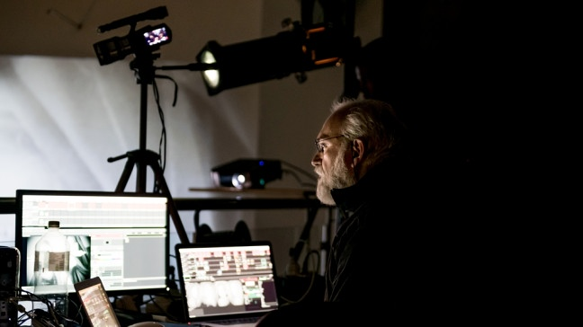
Regisseur Kobie van Rensburg | Bildquelle: Reinhardt Nel/Creative Emporium

Der südafrikanische Tenor und Regisseur Kobie van Rensburg ist bereits seit einigen Jahren federführend für das Projekt Umculo tätig:

"Die Leute, die sich hier fühlen, als ob keiner sie hört und die politisch frustriert sind, greifen zu Steinen. Das war auch während der Apartheid so, das war das Mittel, mit dem die Leute sich ausgedrückt haben. Deshalb habe ich das in die Inszenierung eingebaut. Für mich ist dieses Stück eine Antwort auf die unglaubliche Gewaltkultur, die wir in Südafrika haben. Und Bachs fantastische Musik zwingt uns dazu, zu hinterfragen: Sollen wir nicht mehr Empathie, mehr Sympathie für unsere Mitmenschen haben und dadurch auch unsere Fähigkeit, miteinander zu leben, ausbauen? Die Antwort ist nicht nur für Christen wichtig, sondern für alle Menschen, die in respektvollem Umgang miteinander leben wollen. Die Johannespassion erscheint, als ob sie besonders gut zur DNA von Umculo passt, weil sie die Aspekte von sozialen Problemen und den Aspekt des Mitmachens so gut verbindet."

Für mich ist dieses Stück eine Antwort auf die unglaubliche Gewaltkultur, die wir in Südafrika haben.
Kobie van Rensburg, Tenor und Regisseur

UMCULO - VERSÖHNUNG UND KUNSTMUSIK

Umculo – mit einem für europäische Zungen schwierig zu formenden Schnalzlaut – entstammt der südafrikanischen Xhosa-Sprache und bedeutet gleichzeitig "Versöhnung" und "Kunstmusik", also Musik, für die man üben muss.

Die in Südafrika geborene Musikjournalistin Shirley Apthorp hat die gleichnamige Organisation vor acht Jahren gegründet: "In Deutschland werde ich oft gefragt: Ist das nicht wahnsinnig kolonialistisch, europäische Musik nach Südafrika zu bringen? Die haben doch ihre eigene Musik. Diese Frage zeugt von Ignoranz. Man kann wirklich in die letzte Ecke der Limpopo-Provinz fahren und trifft dort auf 15-jährige Schülerinnen und Schüler, die Opernarien singen können. Die Musik gehört allen und ist hier schon längst angekommen in Südafrika. Die westliche Musik, Opern, Oratorien werden hier schon seit dem 19. Jahrhundert praktiziert."

Als ich nach der Demokratie zum ersten Mal wieder zurückkam, entdeckte ich, dass man hier in Südafrika etwas hat, wonach man in Europa verzweifelt sucht.
Shirley Apthorp, Musikjournalistin

Nämlich nach einem jungen Publikum und der Selbstverständlichkeit von Umculo, also eingeübter Kunstmusik im Alltag. Die Bandbreite der mitwirkenden Chöre zeigt das – vom Kinderchor im Brennpunktviertel Hillborough bis zum Gemeindechor der Kirche hier in Soweto, im größten Township Südafrikas, in der die Johannespassion zur Aufführung kommt.

ERFÜLLENDE AUFFÜHRUNG

Alles stimmt an dieser Inszenierung, in der jedes Wort auf Englisch und auf Zulu an die Wand projiziert wird. Egal, ob die Zuschauer Bachs Johannespassion hundertmal oder noch nie in ihrem Leben gehört haben – wenn hier in Soweto 170 Sängerinnen und Sänger zum Schlusschor zusammenkommen, ist jeder erfüllt von Umculo in beiden Bedeutungen: von aufs Höchste kunstvoll ausgeführter Musik und dem Gedanken an Versöhnung.

Weitere Informationen zu diesem Projekt finden Sie unter umculo.org.

Sendung: "Allegro" am 29. Mai 2018, 06:05 Uhr auf BR-KLASSIK

